prezentace činnosti občanských sdružení dětí a mládeže a středisek volného času z celé ČR

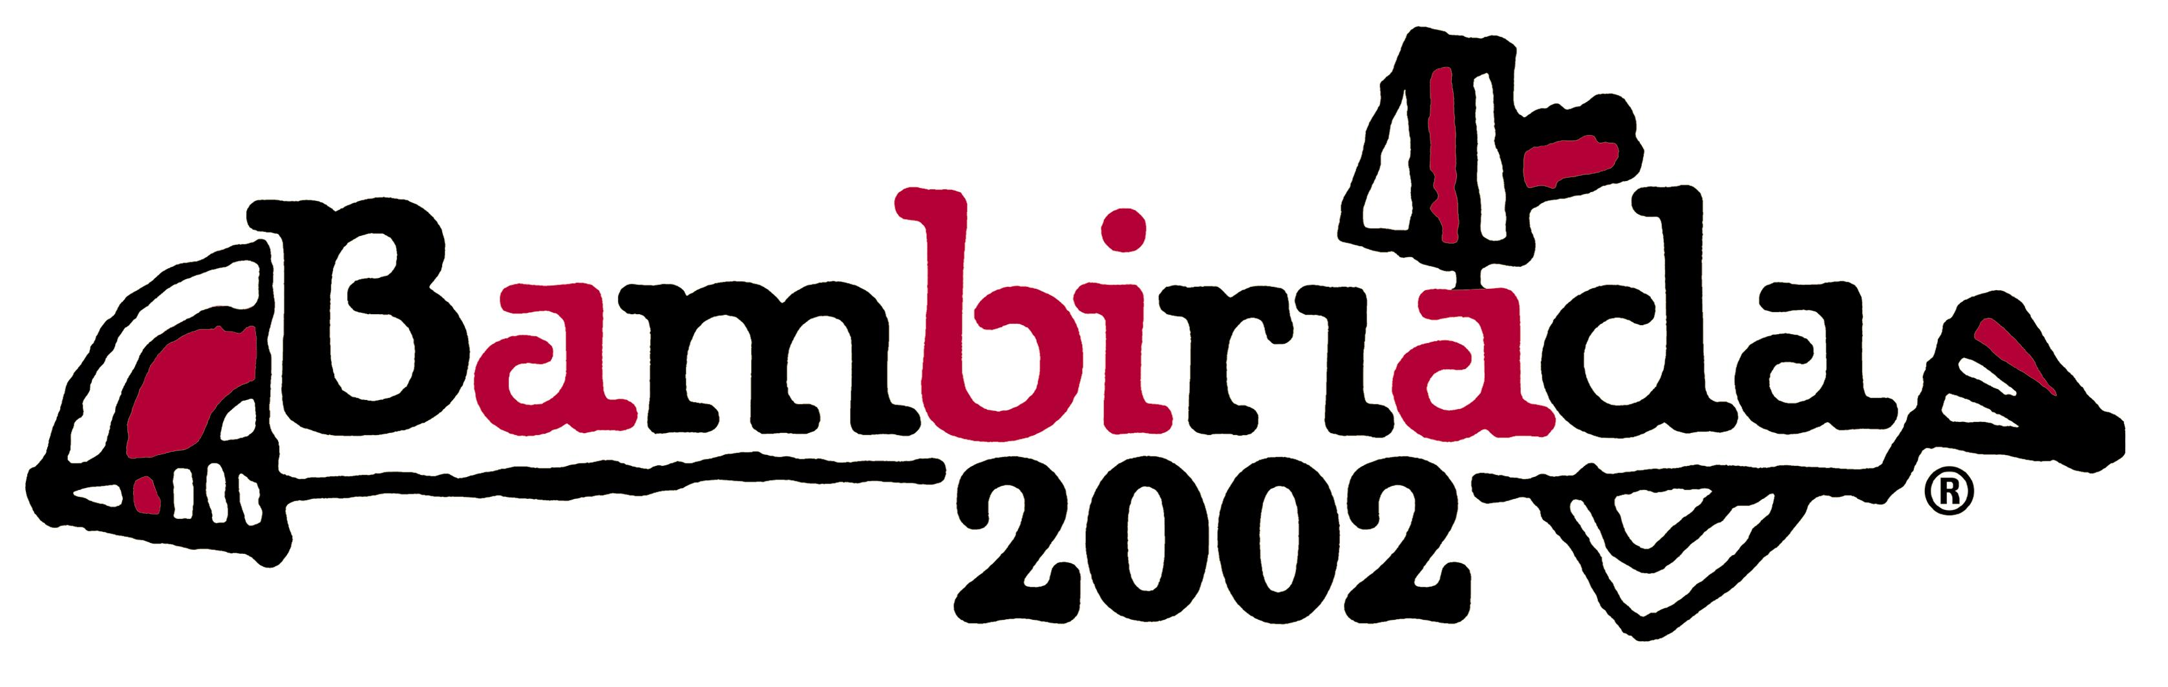

aneb možnosti pro volný čas dětí

Tisková informace

České Budějovice
23. - 26. května 2002
Přírodní Areál "STROMOVKA" a "SPORTOVNÍ HALA"

Prezentace občanských sdružení dětí a mládeže a středisek volného času je v jižních Čechách realizována již třetím rokem. První ročník "jihočeské Bambiriády" se uskutečnil v roce 2000 na českobudějovickém výstavišti jako partnerská součást výstavy Hobby. V roce 2001 se Bambiriáda v Českých Budějovicích přesídlila do přírodního parkového areálu Stromovka v těsném sousedství Sportovní haly. V tomto areálu bude probíhat i letošní ročník této nejvýznamnější prezentační akce organizací dětí a mládeže.

Co je pro návštěvníky připraveno?
Čtvrtek 23.května 2002 je "předstartovním" dnem, kdy budou po celý den otevřena zařízení sloužící volnému času dětí a mládeže organizací, jež se podílejí na organizování akce.
Od pátku 24. května do neděle 26. května 2002 se pak rozběhne hlavní veletrh ukázek, programových činností a prezentací v areálu Stromovky u Sportovní haly v Českých Budějovicích.
Pro děti a mládež, ale také pro rodiče a další zájemce z řad veřejnosti jsou zde připraveny profilové ukázky z činnosti jednotlivých dětských a mládežnických organizací: rozmanité hry a soutěže, sjezd lanovkou a lanové lezení, lukostřelba, ukázky lasování, netradiční sporty, stolní tenis, deskové hry, výtvarné činnosti včetně keramické tvorby, hasičské závody, ukázky modelářských činností, herní programy pro rodiče s dětmi, ukázky tábornických dovedností ve stanovém "městečku" a další.
Součástí programu bude také přehlídka kulturních aktivit dětských a mládežnických organizací. Na pódiu jihočeské Bambiriády tak budou diváci moci shlédnout ukázky folklórních, moderních a diskotanců tanců, zaposlouchat se do tónů folkové, country a také "tvrdší" muziky, ... a bude se hrát také divadlo.
Pro zájemce o informace pak bude k dispozici na tři dny postavené modelové Informační centrum pro mládež se všemi možnostmi, které toto zařízení může mladým lidem poskytnout.

Doprovodný program:
Také jihočeská Bambiriáda nezůstává bez doprovodných programů. Tradičním programem, který měl při minulých ročnících velký úspěch, je "Mokrá sranda" - soutěžní program pro děti ze základních škol, který bude probíhat v pátek dopoledne 24. května 2002 v areálu Plaveckého stadionu v Českých Budějovicích.
V rámci expozice jihočeských Informačních center pro mládež bude instalována výstava "Mládež a Evropa", která bude prezentovat možnosti evropských programů využitelných českými dětmi a mládeží.

Regionálním organizátorem / koordinátorem Bambiriády v Českých Budějovicích je Rada dětí a mládeže Budějovického kraje.

Spolpořadatelé a spolurealizátoři podílející se na přípravách a realizaci jihočeské přehlídky:
Mateřské centrum České Budějovice
ATOM České Budějovice
Česká tábornická unie - oblast jižní Čechy
S.D.M. - Sdružení dětí a mládeže České Budějovice
OS Informační centrum pro mládež Tábor
Centrum pro pomoc dětem a mládeži, o.p.s. Český Krumlov
AICM ČR-Asociace pro podporu rozvoje informačních center pro mládež v ČR - jihočeská sekce
Saleziánské hnutí mládeže České Budějovice
Pathfinder České Budějovice
Pionýr - Budějovická krajská rada
DUS - Dětský umělecký soubor Milevsko
AZIMUT
Dům dětí a mládeže v Českých Budějovicích
Klub mladých debrujárů
Sdružení hasičů Čech, Moravy a Slezska - oblast jižní Čechy
Kynologické sdružení České Budějovice

Záštitu nad jihočeskou Bambiriádou převzali:
Hejtman Jihočeského kraje
RNDr. Jan Zahradník
a
Primátor Města Českých Budějovic
Doc.RNDr. Miroslav Tetter, Csc.

Regionálním mediálním partnerem jihočeské Bambiriády je:
Rádio Faktor České Budějovice

Podrobné informace o akci, fotografie, logo lze najít na www.bambiriada.cz

